附 件1：

区公医办部门2021年度部门决算

目 录

第一部分 区公医办部门概况
一、部门主要职责
二、部门基本情况
第二部分 2021年度部门决算表
一、收入支出决算总表
二、收入决算表
三、支出决算表
四、财政拨款收入支出决算总表
五、一般公共预算财政拨款支出决算表
六、一般公共预算财政拨款基本支出决算表
七、一般公共预算财政拨款“三公”经费支出决算表
八、政府性基金预算财政拨款收入支出决算表
九、国有资本经营预算财政拨款收入支出决算表
十、国有资产占用情况表
第三部分 2021年度部门决算情况说明
一、收入决算情况说明
二、支出决算情况说明
三、财政拨款支出决算情况说明
四、一般公共预算财政拨款基本支出决算情况说明
五、一般公共预算财政拨款“三公”经费支出决算 情况说明
六、机关运行经费支出情况说明
七、政府采购支出情况说明
八、国有资产占用情况说明
九、预算绩效情况说明
第四部分 名词解释

第一部分 区公医办概况

一、部门主要职能
区公费医疗管理委员会办公室是区卫健委下属正股级全额拨款事业单位，主要职责是：指导和推进全区公费医疗改革和管理工作，负责本级公费医疗经费使用与监督管理，负责对承担公费医疗任务的定点医疗单位和公医享受单位执行公费医疗制度情况进行检查、指导、监督 。
二、部门基本情况
纳入本套部门决算汇编范围的单位共1 个，包括∶青云谱区公费医疗管理委员会办公室本级。
本部门2021年年末实有人数 2 人，其中在职人员 2 人，离休人员 0 人，退休人员 0 人；年末其他人员 0 人；年末学生人数 0 人。
第二部分 2021年度部门决算表
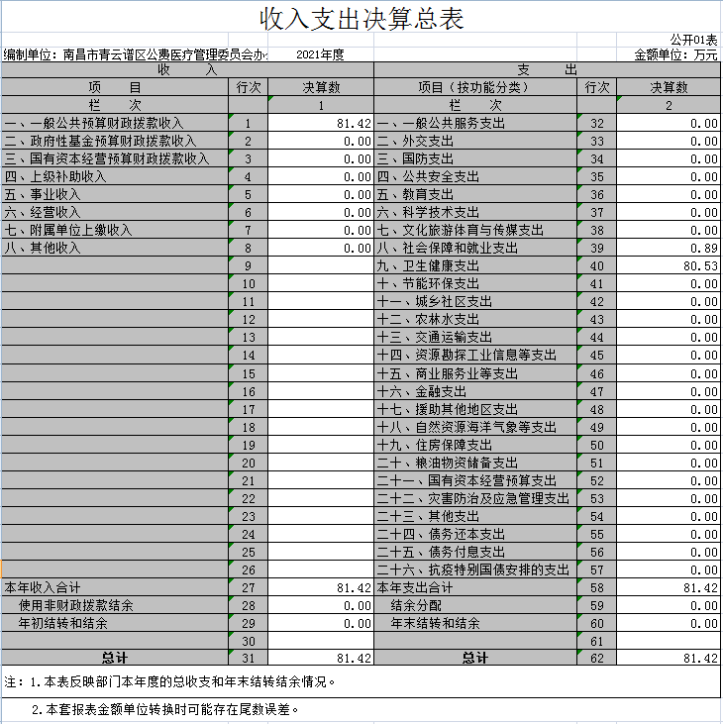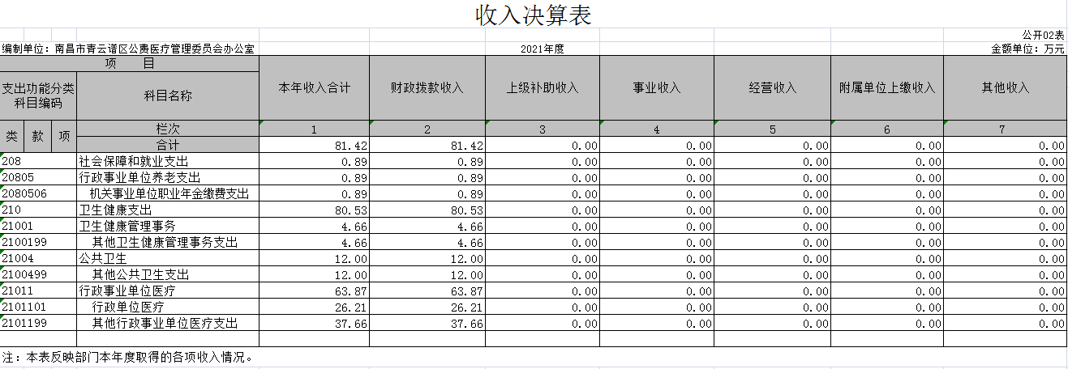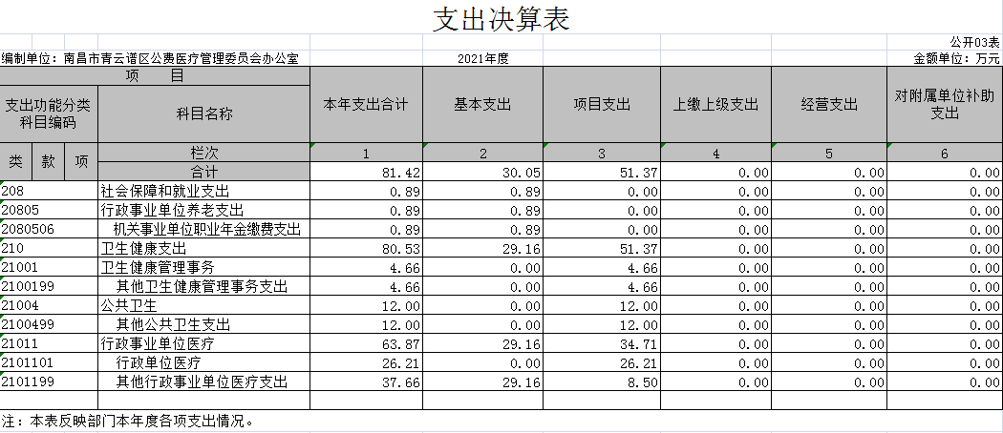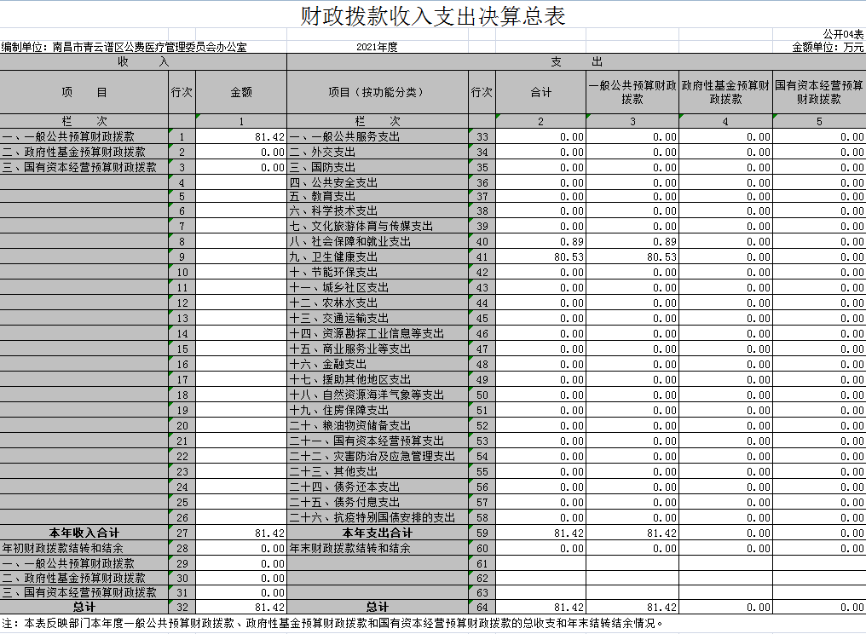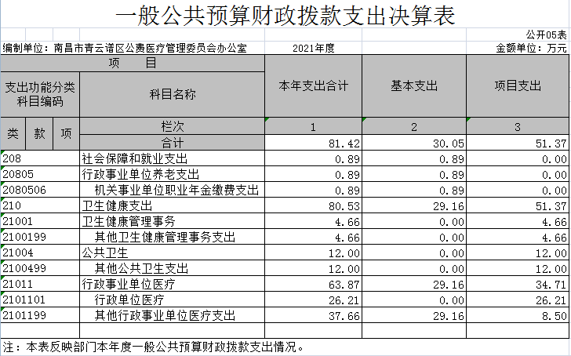
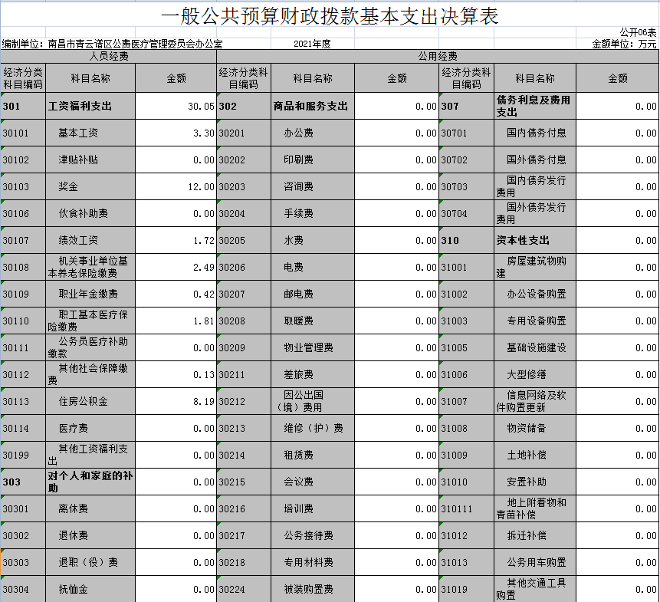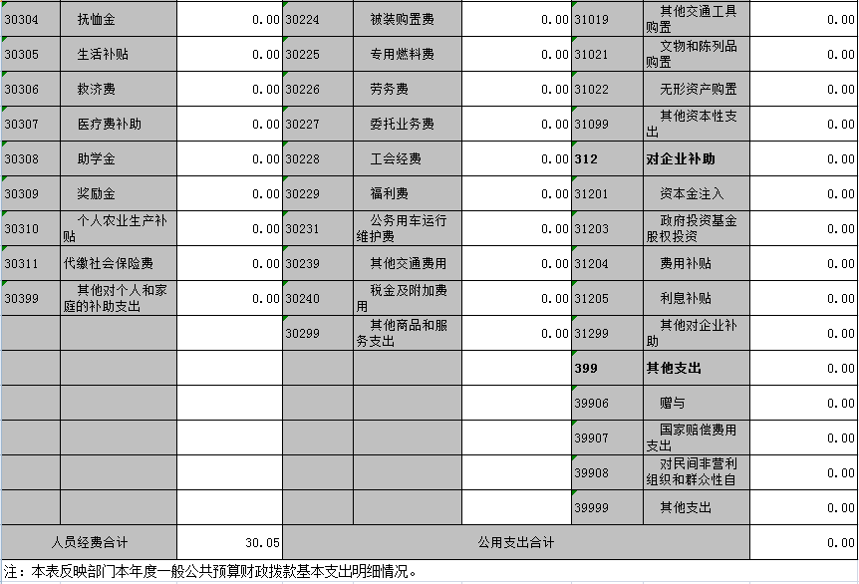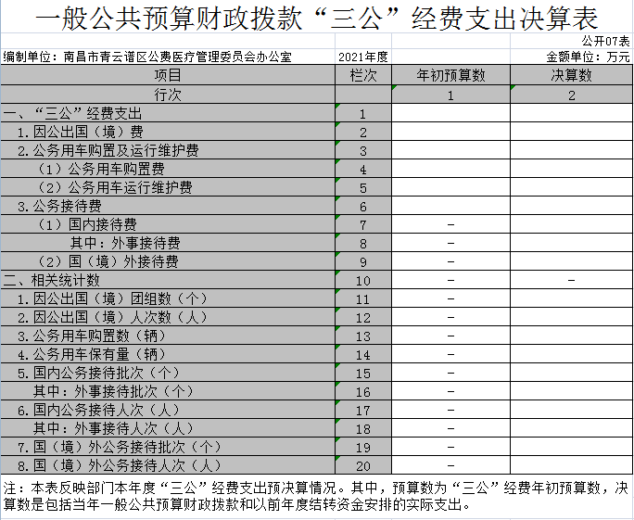
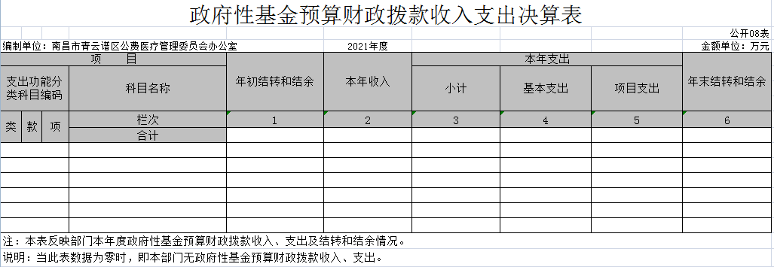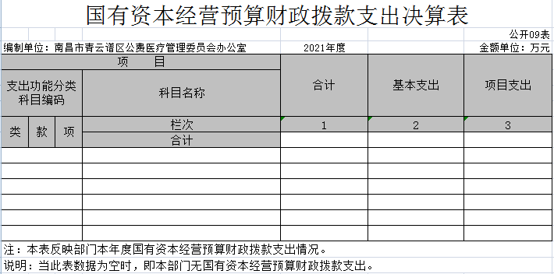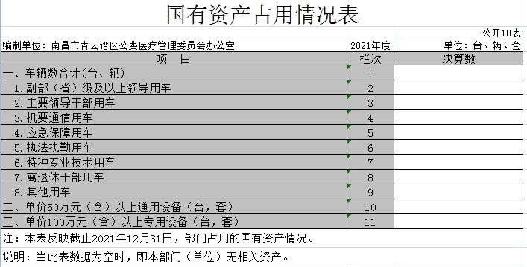

第三部分 2021年度部门决算情况说明
一、收入决算情况说明
本部门 2021年度收入总计81.42 万元，其中年初结转和结余 0万元，较 2020年减少18.34万元，下降100%; 本年收入合计 81.42万元，较 2020年增加18.3万元，增长28.99 %。本年收入的具体构成为：财政拨款收入 81.42万元，占100 %。
二、支出决算情况说明
本部门 2021年度支出总计 81.42万元，其中本年支出合计 81.42 万元，较 2020年增加18.3万元，增长28.99 %;年末结转和结余 0万元，较 2020年减少10.39万元，主要原因是∶本年末财政收回额度，单位无结余。
本年支出的具体构成为∶基本支出 30.05万元，占36.91 %; 项目支出 51.37万元，占63.09 %。
三、财政拨款支出决算情况说明
本部门2021 年度财政拨款本年支出年初预算数为151.9 万元，决算数为 81.42万元，完成年初预算的53.6 %。其中∶
（一）社会保障和就业支出年初预算数为 0万元，决算数为0.89 万元。
（二）卫生健康支出年初预算数为 150.54万元，决算数为 80.53万元，完成年初预算的53.49 %。
（三）住房保障支出年初预算数为1.36万元，决算数为0万元。
四、一般公共预算财政拨款基本支出决算情况说明
本部门 2021年度一般公共预算财政拨款基本支出 30.05万元，其中∶
（一）工资福利支出 30.05万元，较 2020年增加10.61万元，增长54.58%。
（二）商品和服务支出 0万元，较 2020年减少0.09万元，下降100 %。
五、一般公共预算财政拨款“三公”经费支出决算情况说明
本部门2021年度一般公共预算财政拨款“三公”经费支出年初预算数为 0万元，决算数为0 万元，决算数较2020年无增减，其中∶
（一）因公出国（境）支出年初预算数为 0万元，决算数为 0万元，决算数较 2020年无增减。主要原因是：我单位无因公出国（境）费。
（二）公务接待费支出年初预算数为0万元，决算数为0万元，决算数较2020年无增减。主要原因是∶我单位严格控制公务接待。全年国内公务接待0批，累计接待 0人次，其中外事接待 0批，累计接待 0人次，主要为∶本年度无公务接待费支出。
（三）公务用车购置及运行维护费支出 0万元，其中公务用车购置年初预算数为 0万元，决算数为0 万元，决算数较2020年无增减，主要原因是公车改革；全年购置公务用车0 辆，决算数较年初预算数无增减，主要原因是∶公车改革;公务用车运行维护费支出年初预算数为 0万元，决算数为0 万元，决算数较 2020年无增减，主要原因是公车改革；年末公务用车保有0 辆，决算数较年初预算数无增减的主要原因是∶公车改革。
六、机关运行经费支出情况说明
本部门 2021年度机关运行经费支出 0万元（与部门决算 中行政单位和参照公务员法管理事业单位一般公共预算财政拨款基本支出中公用经费之和保持一致）。
七、政府采购支出情况说明
本部门 2021年度无政府采购支出。
八、国有资产占用情况说明。
截止2020 年12月31日，本部门共有车辆 0辆。
及
九、预算绩效情况说明
（一）绩效管理工作开展情况。
根据预算绩效管理要求，我部门组织对2020年度一般公共预算项目支出所有二级项目3个全面开展绩效自评，共涉及资金 135 万元，占一般公共预算项目支出总额的100 %。
（二）部门决算中项目绩效自评结果（应当将2021年度市级部门决算项目绩效自评综述和《项目支出绩效自评表》进行公开）。
项目绩效自评总体综述∶ 根据年初设定的绩效目标，全区副科级以上干部体检经费项目绩效自评得分为94.1 分。项目全年预算数为30万元，执行数为21.3万元，完成预算的71 %。

项目支出绩效自评表
（ 2021年度）
项目名称 |  | 全区副科级以上干部体检经费
主管部门 |  | 青云谱区卫健委 |  |  |  |  | 实施单位 |  | 区公费医疗办公室
项目资金  （万元） |  |  |  | 年初预算数 | 全年预算数 |  | 全年执行数 |  | 分值 |  | 执行率 |  | 得分
 |  | 年度资金总额 |  | 30 | 30 |  | 21.3 |  | 10 |  | 71% |  | 7.1
 |  | 其中：当年财政拨款 |  |  |  |  |  |  | — |  |  |  | —
 |  | 上年结转资金 |  |  |  |  |  |  | — |  |  |  | —
 |  | 其他资金 |  |  |  |  |  |  | — |  |  |  | —
年度总体目标 | 预期目标 |  |  |  |  |  | 实际完成情况
年度总体目标 | 全区副科级（含）以上干部开展健康体检工作 |  |  |  |  |  | 完成
绩  效  指  标 | 一级  指标 | 二级指标 | 三级指标 |  |  | 年度  指标值 | 实际  完成值 | 分值 |  | 得分 |  | 偏差原因分析及改进措施
绩  效  指  标 | 产出  指标  (50分） | 数量指标  （20分） | 指标1：每年开展一次体检 |  |  | 100% | 100% | 20 |  | 20
绩  效  指  标 | 产出  指标  (50分） | 质量指标  （15分） | 指标1：副科级以上干部对免费体检知晓率 |  |  | 100% | 100% | 15 |  | 15
绩  效  指  标 | 产出  指标  (50分） | 时效指标  （5分） | 指标1：年底前完成 |  |  | 100% | 100% | 5 |  | 5
绩  效  指  标 | 产出  指标  (50分） | 成本指标  （10分） | 指标1：每年预算范围30万内支出 |  |  | 100% | 100% | 10 |  | 10
绩  效  指  标 | 效益  指标  (30分） | 经济效益  指标 | 指标1：
绩  效  指  标 | 效益  指标  (30分） | 社会效益  指标 | 指标1：对干部的健康监测 |  |  | 100% | 90% | 30 |  | 27
绩  效  指  标 | 效益  指标  (30分） | 生态效益  指标 | 指标1：
绩  效  指  标 | 效益  指标  (30分） | 可持续影响指标 | 指标1：
绩  效  指  标 | 满意度  指标  (10分） | 服务对象满意度指标（10分） | 指标1：副科干部对工作满意度 |  |  | 100% | 100% | 10 |  | 10
总分 |  |  |  |  |  |  |  | 100 |  | 94.1

第四部分 名词解释

1、一般公共服务支出反映政府提供一般公共服务的支出。
2、社会保障和就业支出反映政府在社会保障与就业方面的支出。
3、住房保障支出集中反映政府用于住房方面的支出。
4、卫生健康支出反映政府用于卫生健康事业方面的支出。
5、资源勘探信息等支出反映用于资源勘探、制造业、建筑业、工业信息等方面支出。
6、工资福利支出反映单位开支的在职职工和编制外长期聘用人员的各类劳动报酬，以及为上述人员缴纳的各项社会保险费等。
7、商品和服务支出反映单位购买商品和服务支出。（不包括用于购置固定资产的支出、战略性和应急储备支出，但军事方面的耐用消费品和设备的购置费、军事性建设费以及军事建筑物的购置费等在本科目中反映）。
8、对个人和家庭的补助反映政府用于对个人和家庭的补助支出
9、“三公”经费：指使用一般公共预算财政拨款安排的因公出国(境)费、公务用车购置及运行维护费和公务接待费。其中，因公出国(境)费用反映单位公务出国(境)的国际旅费、国外城市间交通费、住宿费、伙食费、培训费、公杂费等支出；公务用车购置及运行维护费反映单位公务用车车辆购置支出(含车辆购置税)及租用费、燃料费、维修费、过桥过路费、保险费、安全奖励费用等支出；公务接待费反映单位按规定开支的各类公务接待(含外宾接待)费用。
10、机关运行经费：行政单位和参照公务员法管理的事业单位为保障单位运行使用一般公共预算财政拨款安排的基本支出中的日常公用经费支出。包括办公及印刷费、邮电费、差旅费、会议费、福利费、日常维修费、专用材料及一般设备购置费、办公用房水电费、办公用房取暖费、办公用房物业管理费、公务用车运行维护费以及其他费用。

